江苏省机关事务管理局

文件

江 苏 省 教 育 厅

苏事管〔2016〕55号

# 关于在全省公共机构开展生态文明宣传作品征集活动的通知

省级机关各单位，各设区市机关事务管理局、教育局，各高校：

根据国家机关事务管理局《关于开展全国公共机构生态文明宣传作品征集活动的通知》（国管办发〔2016〕18号）要求，我局会同省教育厅在全省公共机构开展生态文明宣传作品征集活动，现将有关事项通知如下：

**一、活动主题**

本次活动主题是“生态文明 节能先行”。参选作品要紧扣主题，以能源资源节约和生态文明建设为重点，宣传推进公共机构节能促进生态文明建设的重要性，传播低碳环保理念，倡导勤俭

— 1 —

节约行为，营造公共机构积极带头参与生态文明建设的良好氛围。

## **二、作品征集类别和报送**

本次活动面向全省公共机构征集文学、新闻、书画摄影、平面设计、视频5大类作品。

设区市机关事务管理局、教育主管部门负责本地区公共机构参赛作品征集和报送工作。

各高校负责本单位参赛作品征集和报送工作。请填写征集活动报名表，连同参赛作品报送至江苏省高校后勤协会能源管理专业委员会（以下简称“省属高校能专会”）。

省级机关参赛单位负责本单位参赛作品征集和报送工作。请填写征集活动报名表，连同参赛作品报送至省机关事务管理局节能处。

各市机关事务管理局、教育局，省属高校能专会负责填写本地区、各高校征集活动作品汇总表，连同作品及电子版光盘于 2016年12月10日前寄送至省机关事务管理局节能处（地址：南京市鼓楼区西康路47号，邮编：210024）。

## **三、有关要求**

1. 设区市机关事务管理局要会同本地区教育主管部门积极组织本地区公共机构参与征集活动，特别要在所属各高等院校、普通高中和中等职业学校中做好征集活动的组织发动与征集工作，扩大活动影响，营造节约能源资源的良好氛围。
2. 设区市机关事务管理局和教育局、省属高校能专会要

— 2 —

认真做好参赛作品的初选和报送工作，确保参赛作品的数量和质量。报送作品数量为：文学作品3-4件、新闻3-4件、书画摄影作品4-5件、平面设计2-3件、视频1-2件。省级机关参赛作品的初选工作由省机关事务管理局负责。全省作品由省机关事务管理局会同省教育厅邀请有关专家进行评选后择优报国家机关事务管理局征集活动组委会。

省机关事务管理局、省教育厅将对报送作品和获奖作品、单位给予适当奖励。

2016年全国公共机构生态文明宣传作品征集活动方案、征集活动报名表和作品汇总表从我局门户网站（http://www.jsglj.gov.cn）公共机构节能栏下载。

省机关事务管理局节能处联系人：左晓刚，联系电话： 025-83398685，邮箱：770169756@qq.com；各高校能专会联系人 ： 孙 洪 亮 ， 联 系 电 话 ： 0511—887920207 ， 邮 箱 ：

149363832@qq.com。

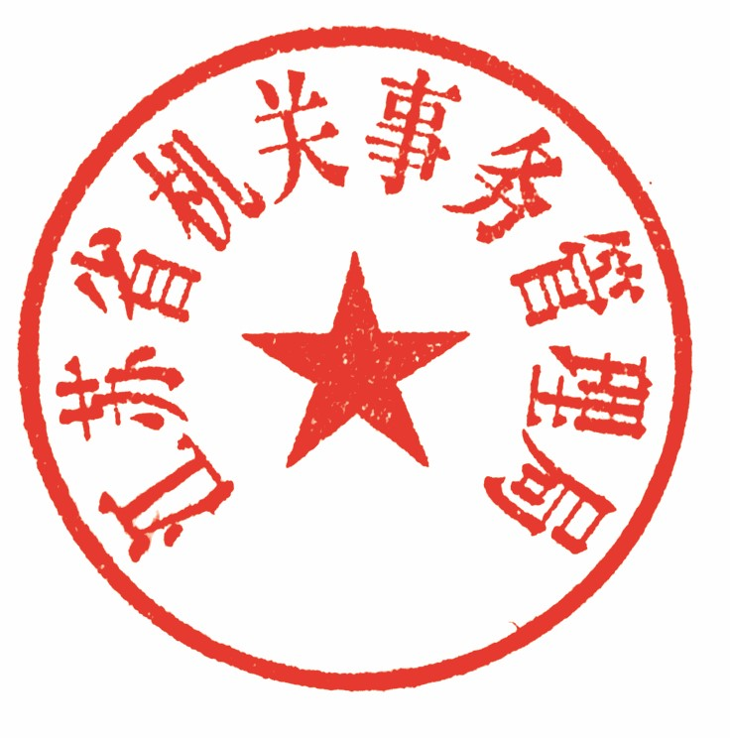江苏省机关事务管理局 江 苏 省 教 育 厅



2016年10月10日

— 3 —

江苏省机关事务管理局办公室 2016年10月12日印发

— 4 —